|  |  |  |  |  |  |  |  |
| --- | --- | --- | --- | --- | --- | --- | --- |
| **الاختبار اليومي** | | | | | | | |
| **اسم الوحدة** | **يٌظهر معرفة ومهارة في أساسيات الطهي** | **السنة الدراسية** | **2025** | **الفصل الدراسي** | **الفصل**  **الثاني** | **التاريخ** |  |
| **مخرج التعلم** | **يعد وجبة بحسب وصفات الطعام** | **معيار الأداء** | **يطبق مهارات العرض عند تقديم الوجبة**  **يقدم الطعام باستخدام أدوات المائدة**  **يحضر طاولة الطعام بإضافة الأدوات** | | | | |
| **اسم الدرس** | **تطبيق مهارات تقديم وإعداد المائدة** | **رقم الدرس** | **الدرس 21** | | | | |
| **اسم الطالب/ة** | **ليلى محمد الحمادي** | **اسم المجموعة** | **3** | | | | |
| **درجة الاختبار** | **10** | | | | | | |
| **نتيجة الاختبار** | **10** | | | | | | |
|  | | | | | | | |
| **اسالة الاختبار**  **C:\Users\zho1395\AppData\Local\Microsoft\Windows\INetCache\Content.MSO\3665C702.tmpأي من هذه الأدوات يجب وضعها على المائدة؟** | | | | | | | **الدرجات** |

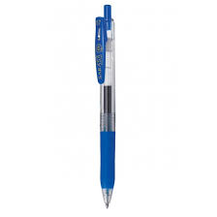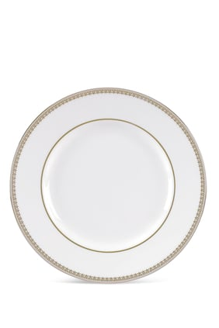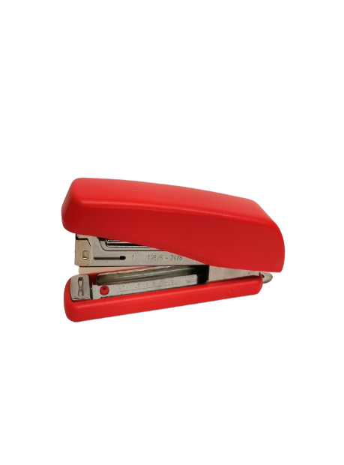



اعداد وتقديم: أ / حمامه المنصوري

مركز مدينة زايد